


BIBLIOTECA

A primeira biblioteca de Porto Ferreira, com o nome de "Fonseca Júnior" foi instalada no então Grupo Escolar, hoje E.E.P.G. "Sud Mennucci", em 6 de maio de 1935.
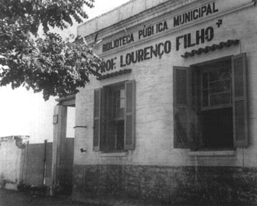
Em novembro de 1936, para que o público a ela tivesse acesso, passou a denominar-se "Biblioteca Pública Fonseca Júnior".

Em 1947 o professor João Teixeira, então Prefeito do Município, fez projeto para criação da Biblioteca Municipal, enviando-a ao Departamento Administrativo do Estado.

Em julho de 1948 o projeto foi aprovado, e o Prefeito Manoel da Silva Oliveira instalou a biblioteca em uma das salas da Prefeitura.

Em 1968, na gestão de Osvaldo da Cunha Leme, pela lei nº 750/68, foi criada a Biblioteca Municipal "Prof. Lourenço Filho", iniciando com o acervo da primeira biblioteca municipal.

De início foi instalada onde hoje funciona a Delegacia de Ensino e, depois de alguns anos, na rua São Sebastião. Edna Maura Valério Ignátios era a bibliotecária.

Em 21 de outubro de 1979 o prefeito Claiton Ernandes Arantes construiu, na Rua Francisco Prado, prédio próprio separando a "Biblioteca Pública Municipal Prof. Lourenço Filho" da "Biblioteca Pública Infantil Fonseca Júnior", tendo como bibliotecária Angela Maria Benassato Riolino.

Bem instaladas, funcionam ali até os dias de hoje.

Adquiridos por compra ou doações, o acervo das duas bibliotecas é de 19.826 volumes, didáticos e paradidáticos.

Têm cadastrados 15.951 leitores até novembro de 1995.

Bibliotecária: Maridza Eliene Duz Ricarte.

Funcionários: Maria Lúcia Chiaretto Cruz, Maria de Lourdes Fratini Bertucci, Maria Rosa Ap. Silva Bezerra, Ana Bermudes Nocenzo e Angélica Genésia Oliveira.
Direitos autorais © www.portoportal.com.br
© Copyright by tutti 2004

